Álvarez Olmos Valentina Fecha de entrega: 20 de noviembre de 2023
Martínez Martínez Maritza Entregable No. 6
Muñoz San Agustín Victoria Monserrat “Modelo cinemático del brazo robótico
Peña Merchant Christian Santiago Scorbot Er4U”

Descripción de las ecuaciones empleadas y su relación con el problema
Formulación de la problemática
Para el desarrollo del modelo cinemático que describa el movimiento del brazo robótico, se partió desde las consecuencias de la ausencia de dicho modelo para un brazo robótico. De manera que fuera posible identificar su relevancia en el mismo. A partir del cual se llegó al siguiente esquema.
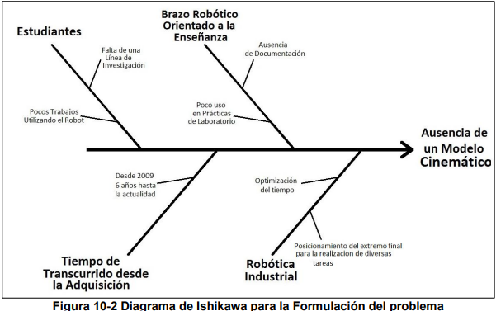

Análisis del problema
Entrando de lleno en el problema, con las operaciones de entrada y salida realizadas por el robot ya establecidas, le fue posible al autor identificar una metodología para la solución de dicha cuestión, la cual está ejemplificada en el siguiente diagrama que lleva por nombre “diagrama de caja transparente” y está compuesta por 4 partes que serán desarrolladas individualmente a más adelante en el documento.
- Caja transparente
Este análisis nos permite visualizar las operaciones y procesos que se realizaron para la obtención del Modelo Cinemático entre las variables de entrada y de salida.
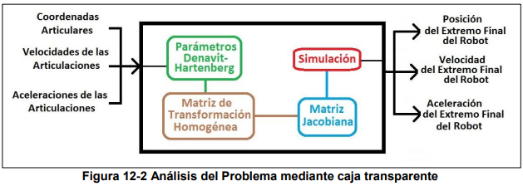

Correlación de los modelos matemáticos con el problema
Tomando en cuenta las fórmulas desarrolladas en el anterior entregable, haremos un breve resumen de las fórmulas que se usan para calcular la simulación que dará como resultado al modelo cinemático del brazo robótico.
- Parametrización Denavit-Hartenberg
Utilizando la definición de general de matriz de transformación homogénea se obtienen las matrices de transformación entre cada sistema de referencia local utilizando los parámetros D-H. Cada parámetro hace referencia a un valor específico. Siento $θ$y $α$ el ángulo de rotación alrededor de los ejes z y x respectivamente, mientras que d y a corresponden a la distancia a lo largo de z y de x. Finalmente, cuando estas variables son precedidas por S o C se refiere a las funciones trigonométricas seno y coseno.
𝑖−1 = 𝑇(𝑧, 𝜃1 ) 𝑇(0,0, 𝑑𝑖 ) 𝑇(𝑎𝑖 , 0,0) 𝑇(𝑥, 𝛼𝑖)
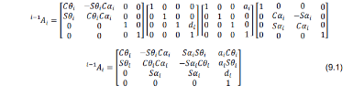
Con esta matriz es posible, no solo arreglar las variables correspondientes a la métrica y sistemas de ubicación de cada punto del robot, sino también realizar las transformaciones correspondientes, sobre lo que se profundizará en el siguiente punto.

- Matriz de transformación homogénea
Para este ejemplo de seis eslabones de cinco grados de libertad se tiene:
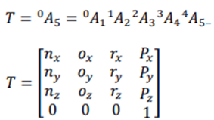
Esta matriz se desarrolla de la siguiente manera:
1/3
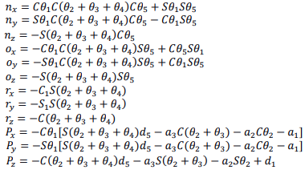
La matriz de transformación homogénea está estructurada por cuatro submatrices, cada una de distinto tamaño y son las siguientes:
𝐑𝟑𝐱𝟑: Matriz de Rotación
𝐩𝟑𝐱𝟏: Vector de Traslación
𝐟𝟏𝐱𝟑: Transformación de Perspectiva
𝐰𝟏𝐱𝟏: Escalado Global
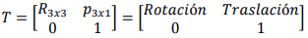
Por lo que, a partir de los ángulos dados, mediante la anterior explicación es posible calcular las tres coordenadas de la posición final del brazo.

- Matriz Jacobiana
La principal función de la matriz Jacobiana radica en que permite vincular la velocidad como una variable al cálculo del sistema de referencia del extremo del brazo robótico con respecto al sistema de referencia general. Dicha matriz a su vez está definida por otras dos submatrices correspondientes a la velocidad a lineal [Jv] y velocidad angular [Jw] del brazo robótico
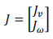
Para encontrar la matriz Jacobiana de velocidades angulares primeramente se debe obtener la submatriz de rotación de la matriz de transformación homogénea:
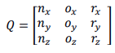
Posteriormente se derivan cada valor de las posiciones angulares respecto a las coordenadas de los nodos. Para encontrar la matriz Jacobiana para las aceleraciones se debe obtener una matriz de velocidad 𝑉 = 𝐽𝑣.𝑞̇ de la cual se dice que el extremo final de robot se encuentra en función de sus coordenadas articulares. Donde deben derivarse cada coordenada (Vx, Vy, Vz) para la obtención de la matriz jacobiana de velocidades angulares.
Después de obtener la Jv, se debe volver a derivar para encontrar la matriz Jacobiana de aceleraciones, las siguientes fórmulas lo ejemplifican mejor y forman la matriz completa de aceleraciones
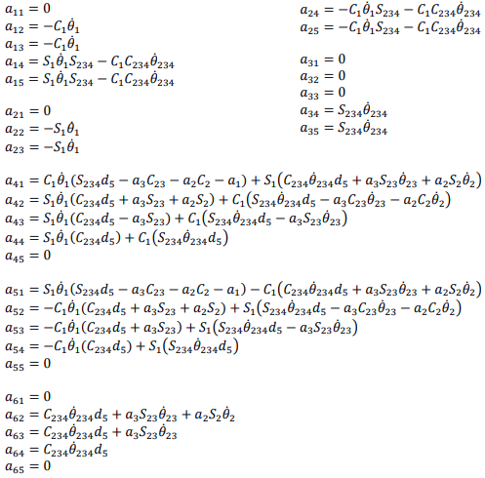
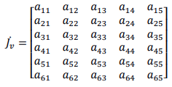
El modelo cinemático no solamente consiste en hallar la relación existente entre la posición y orientación del robot, sino también en base a esto encontrar las relaciones existentes entre velocidades y aceleraciones que experimentan las articulaciones al realizar movimiento con las del efector final. Es por eso que se hace uso de las matrices Jacobianas de velocidad y aceleración.

Diagrama sobre la funcionalidad aplicada en el brazo robótico
El siguiente diagrama es útil para entender el papel de esta matriz en el funcionamiento del brazo robótico:
2/3
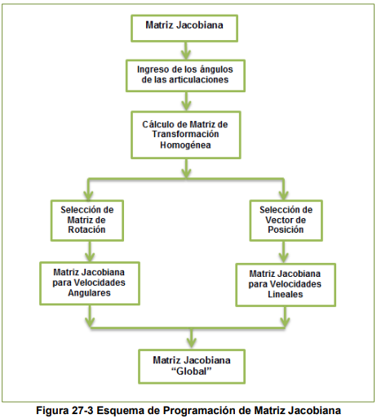
Recapitulando la información y las ecuaciones establecidas, se puede concluir lo siguiente:
- El autor señalo una perspectiva al problema desde la ausencia de la cinemática de un robot, es decir, se reflexionó en que su utilidad seria prácticamente nula. Pues se sabe que los brazos robóticos son indispensables en un sinfín de áreas gracias a las múltiples tareas y actividades que éstos generan.
- Introduciendo la relación entre las ecuaciones y el problema, es necesario explicar que a lo largo de los escritos se generaron, los temas con mayor relevancia se basan en la posición, velocidad y aceleración del brazo robótico Scorbot Er4U.

Respecto a la correlación de los modelos matemáticos se tiene que:
- La parametrización de Denavit-Hartenberg, se vincula con el problema porque es indispensable contar con un sistema de coordenadas. Esto ayuda a definir de manera clara y consistente la posición y orientación de cada eslabón o articulación en relación con su predecesor.
- La matriz de transformación homogénea es una herramienta fundamental en la cinemática de robots y se utiliza para describir y representar las transformaciones espaciales entre sistemas de coordenadas sucesivos en un brazo robótico. De igual forma, la matriz de transformación homogénea permite describir la posición y orientación del extremo del brazo robótico (efector final) en relación con la base del robot o cualquier otro sistema de coordenadas de interés. Esto es importante para determinar la posición final del robot cuando se conocen las posiciones de las articulaciones. En la cinemática inversa, esta matriz también es esencial para resolver problemas dado un punto en el espacio tridimensional; ya que determina los ajustes de las articulaciones necesarias para alcanzar ese punto.
- Por último, la matriz Jacobiana se aplica en el control de velocidad de los brazos robóticos. Permite relacionar las velocidades de las articulaciones con las velocidades lineales y angulares del extremo del robot. Esto es esencial para el diseño de algoritmos de control que regulan la velocidad del robot de acuerdo con las tareas específicas.

Finalmente así es como se da a conocer la forma en cómo se relacionan las operaciones antes descritas y resueltas con las principales funciones que el autor dicta la problemática antes mencionada: El modelo cinemático y su importancia.

Referencias
- Antecedentes históricos. (s. f.). Recuperador de: http://platea.pntic.mec.es/vgonzale/cyr_0204/cyr_01/robotica/historia.htm
- Benavides, R. (2016). Trabajo final de graduación. Recuperado el 19 de noviembre de 2023 de https://dspace.espol.edu.ec/retrieve/97259/D-CD88224.pdf
- Ciencia Explicada. (2013). Parametrización Denavit-Hartenberg para robots. Recuperado el 19 de noviembre de 2023 de https://www.ciencia-explicada.com/2013/02/parametrizacion-denavit-hartenberg-para.html
3/3

